≪野外炊飯 カレーの作り方≫
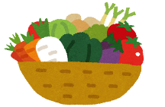

① 野菜を切る
火がとおりやすいように小さくうすく


② 肉を切る

手が空いた人は使った調理器具を洗おう
③ 鍋を火にかけて、水分をしっかりととばす
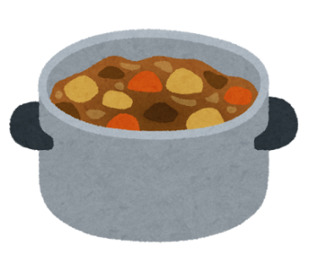
④ 鍋に油を入れ、肉をいためる
⑤ 野菜を入れていためる
⑥ 水を入れて煮立たせる
水の量は班の人数によって違うから気をつけよう

⑦ 野菜にしっかり火がとおったら
ルーを入れてこげないようにまぜる
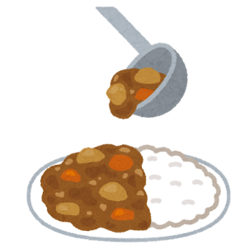
さいばしなどで野菜に火がとおっているか確認しよう
⑧ ルーがとけて温まったら 完成！

≪野外炊飯 カレーライス準備物≫

・ なべ ×1
・ はんごう 4人班×1 / 5人班以上×2
・ まな板 ×1 （場合によって2枚貸出）
・ さいばし ×1
・ ピーラー ×1
・ ボウル ×1
・ ザル ×1
・ おたま ×1
・ しゃもじ ×1
・ お皿 ×人数分
・ スプーン ×人数分

